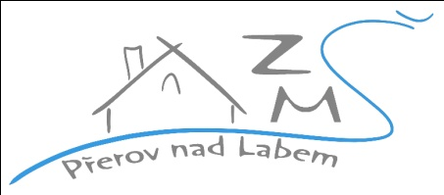
Základní škola a mateřská škola Přerov nad Labem,

zastoupená Mgr. Yvetou Hruškovou,

Přerov nad Labem 112, IČ 72055758, tel.,fax 325565280

Č.j. 39/2021
Kritéria pro přijetí dítěte k předškolnímu vzdělávání
S účinností od 1.1.2021 ředitelka Základní školy a mateřské školy Přerov nad Labem určila kritéria, podle kterých budou přijímány děti k předškolnímu vzdělávání v mateřské škole:
- děti v posledním roce před zahájením povinné školní docházky (dovršily 5 let), které mají trvalé bydliště v Přerově nad Labem
- děti, které mají trvalé bydliště v Přerově nad Labem a dovršily věk 4 let
- děti, které mají trvalé bydliště v Přerově nad Labem a dovršily věk 3 let
- děti, které mají v ZŠ sourozence a dovršily věk 3 let
Děti zaměstnanců školy jsou řešeny individuálně.
Pokud nebude naplněna kapacita mateřské školy dětmi z Přerova nad Labem, budou k předškolnímu vzdělávání přijímány také děti zaměstnaných rodičů, jejichž trvalým bydlištěm není obec Přerov nad Labem, a které mají sourozence v ZŠ Přerov nad Labem nebo pracují v Přerově nad Labem. Kritéria pro přijetí jsou shodná. Do mateřské školy se zpravidla přijímají děti od tří let, pokud je kapacita mateřské školy nenaplněná, lze přijmout i dítě, které nedovršilo 3 roky.
O přijetí dítěte nerozhoduje datum podání žádosti ani pořadí podané žádosti.
Zápis do mateřské školy se uskuteční ve středu 12. 5. 2021 od 14 – 17 hodin. S sebou přineste platný OP, vyplněnou žádost o přijetí a potvrzení od lékaře.
Zápis se může v době epidemie konat i formou online bez přítomnosti zákonných zástupců, bližší informace naleznete na webových stránkách mateřské školy www.skolaprerovnl.cz v záložce Mateřská škola/Aktuality.

Přerov nad Labem 11.1.2021 Mgr. Yveta Hrušková

